Начальная страница <- Справочники <- Группа справочников «Номенклатура» <- Номенклатура <-Создание элемента справочника «Номенклатура»

Закладка «Маркировка»
Закладка «Маркировка» становится доступна в справочнике «Номенклатура» при установленном флаге «Является маркированной продукцией» на закладке «Основные» карточки товара.
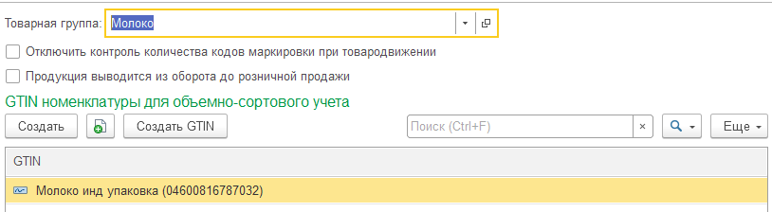Форма закладки «Маркировка» карточки товара
«Товарная группа» — дублируется товарная группа маркированной продукции, заданной на закладке «Основные».
«Отключить контроль количества кодов маркировки при товародвижении» — флаг добавляется в карточку товара только если товар является маркируемым и есть обычная подписка на релиз «7.0.28.01». Товар с установленным флагом исключается из проверки на контроль количества кодов маркировки при приемке, а также при отгрузке/списании даже если товарная группа настроена на контроль количества кодов маркировки. Флаг «Отключить контроль количества кодов маркировки при товародвижении» следует установить у маркированного товара, который идет в розничную продажу частями, например, продажа головки сыра, разрезанного на отдельные куски.
«Продукция выводится из оборота до розничной продажи» — при установленном флаге товар выводится из оборота при нарезке на куски маркированного товара. Если флаг установлен, считается, что перед розничной продажей продукция должна быть выведена из оборота через документ «ГИС МТ: Вывод из оборота» и на кассе такая продукция будет продаваться как обычный товар, без информирования ЕГАИС или ГИС МТ о розничной продаже.
Табличная часть группы «GTIN номенклатуры для объемно-сортового учета» содержит данные по связи GTIN и номенклатуры, используемые в ОСУ.
При выполнении команды «Создать» или нажатии кнопки («Создать новый элемент копированием текущего») открывается форма «ГИС МТ: Связь номенклатура-GTIN», в которой для текущей номенклатуры следует указать характеристику, если она задействована в учете, и код GTIN из справочника «ГИС МТ: GTIN».
Выполнение команды «Создать GTIN» позволяет автоматически установить связь текущей номенклатуры и GTIN по штрихкоду товара. GTIN- это штрих-код товара, с первым нулем.
Пример.
Штрихкод: 4690228027130
GTIN: 04690228027130
Примечание. Штрих-код, начинающийся на 2 является внутренним и для него GTIN-а быть НЕ может.
Кнопка «Создать новый элемент копированием текущего»

